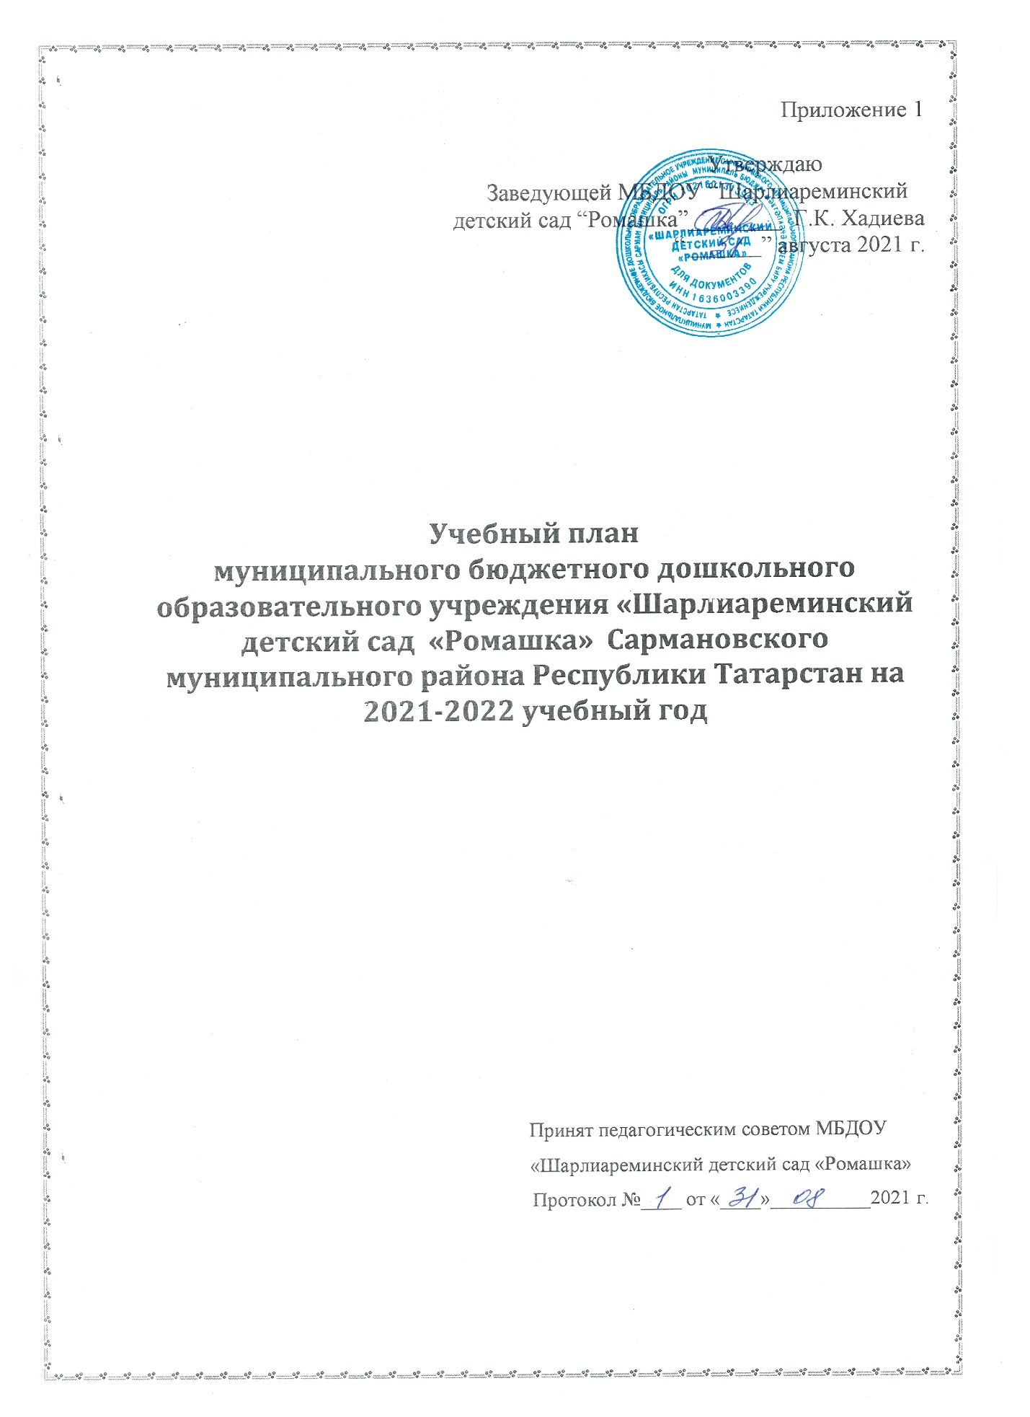

Пояснительная записка

- Нормативная база организации образовательного процесса:
Годовой учебный план разработан в соответствии с:
- Федеральным законом «Об образовании в Российской Федерации» от 29.12.2012г. №273-ФЗ;
- Письмо Министерства образования РТ «О планировании образовательной деятельности в ДОУ» № 2598-17 от 27.10.2017 г.;
- СанПиН 1.2.3685-21 «Гигиенические нормативный требования к обеспечению безопасности и безвредности для человека факторов среды обитания», утвержденным постановлением Главного государственного санитарного врача РФ от 28.01.2021 №2;
- Приказом Министерства образования и науки РФ от 30.08.2013 №1014 «Об утверждении Порядка организации и осуществления образовательной деятельности по основным общеобразовательным программам – образовательным программам дошкольного образования»;
- Приказом Министерства образования и науки РФ от 17.10.2013г. N 1155 г. «Об утверждении федерального государственного образовательного стандарта дошкольного образования»;
- Приказом Министерства образования и науки РФ от 28.12.2010г. №2106 «Об утверждении федеральных требований к образовательным учреждениям в части охраны здоровья обучающихся, воспитанников»;
- Методические рекомендации по организации обучения детей татарскому и русскому языкам в дошкольных образовательных организациях Министерства образования и науки Республики Татарстан от 08.11.2013 №15588/13;
- Устав МБДОУ «Шарлиареминский детский сад «Ромашка» Сармановского МР РТ;
- Основная образовательная программа МБДОУ «Шарлиареминский детский сад «Ромашка» Сармановского МР РТ;
- Приказ МБДОУ «Шарлиареминский детский сад «Ромашка» Сармановского МР РТ от 26.02.2021 г. №17 «Об утверждении режимов дня групп в связи с изменением законадательства».
- Особенности реализации инвариантной и вариативной части:
В структуре учебного плана выделяется инвариантная и вариативная часть.
Инвариантная часть обеспечивает выполнение обязательной части основной общеобразовательной программы МБДОУ на основе содержания программы «От рождения до школы» под редакцией Н.Е. Вераксы, Т.С. Комаровой, М.А. Васильевой. Инвариантная часть реализуется через непосредственно образовательную деятельность, отводимую на усвоение основной программы.
Согласно плану в вариативную часть включены ОД по реализации регионального компонента.
Таким образом, общее количество ОД в неделю по возрастным группам:
Базовая часть:
- Первая младшая группа-10 ОД
- Вторая младшая группа-10 ОД
- Средняя группа-10 ОД
- Старшая группа-13 ОД
- Подготовительная – 15 ОД
Обучение родному (татарскому) языку начинается со второй группы раннего возраста (с 1,6 лет) и проводится воспитателем 3 раза в неделю в форме игры в рамках режима дня Вариативная часть:
- Первая младшая группа-0
- Вторая младшая группа-0
- Средняя группа-3 ОД
- Старшая группа-3 ОД
- Подготовительная -3 ОД
В средней группе обучение детей русскому языку проводится 3 раза в неделю. 1 раз в первой половне дня, 2- в режимном моменте. В старшей группе обучение детей русскому языку проводится 2 раза в неделю в первой половине дня, а 1 – в режимном моменте. В подготовительной группе - 3 раза в неделю в первой половине дня.

№ п/п | Виды организованной деятельности |  |  | Количество ОД в неделю
№ п/п |  |  |  | 2гр. ран. воз. | I  младшая | II  младшая | средняя | старшая | Подготовительная  к школе
1. | Инвариантная часть /федеральный компонент/
1.1. | Познавательное развитие | Формирование элементарных математических представлений |  | - | - | 1\36 | 1\36 | 1\36 |  | 2\72
1.2.
1.2. | Познавательное развитие | Формирование целостной картины мира. Ребенок и окр.мир |  | 3\108 | 1\36 | 1\36 | 1\36 | 1\36 |  | 1\36
1.4. | Социально-коммуникативное развитие. Коммуникация |  |  | 3\108 | 1\36 | 1\36 | 1/36 | 2\72 | 2\72
1.5. | Речевое развитие. Чтение художественной литературы |  |  | - | 1\36 | - | - | - | -
1.6. | Художжественно-эстетическое развитие |  | Рисование | - | 1\36 | 1\36 | - | 1 \36 | 1 \36
1.7. |  |  | Лепка | - | 1\36 | 0,5\18 | 0,5/18 | 0,5\18 | 0,5\18
1.8. |  |  | Аппликация | - |  | 0,5\18 | 0,5/18 | 0,5\18 | 0,5\18
1.9. | Физическое развитие. Физическая культура |  |  | 2\72 | 3\108 | 3\108 | 3\108 | 3\108 | 3\108
1.10 | Музыка |  |  | 2\72 | 2\72 | 2\72 | 2\72 | 2\72 | 2\72
2. | Вариативная часть  /национально-региональный компонент/
2.1. | Обучение русскому языку |  |  | - | - | - | 1\36  2 в реж.  момент. | 2/72  1 в реж.  момент. | 3\108
3. | Итого (по Сан Пин) |  |  | 10 | 10 | 10 | 10 | 13 | 15

Учебный план

Объем недельной образовательной нагрузки на ребенка

Возраст детей | 1,6-2 года | 2 – 3  года | 3 – 4  года | 4 – 5  лет | 5 – 6  лет | 6 – 7  лет
Продолжительность непрерывной непосредственно образовательной деятельности | 10 мин | 10мин | 15 мин | 20 мин | 25 мин | 30 мин
Объем недельной образовательной нагрузки | 1 ч. 40 мин | 1ч.40мин. | 2ч. 30мин | 3 ч. 20мин. | 5 ч. 25 мин | 7 ч.30мин

